あさのしたくがんばるぞ ポイントカード
なまえ（ ）
あさのしたく | ／ | ／ | ／ | ／ | ／

６じにおきる
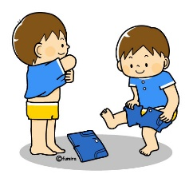

きがえる
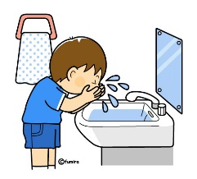

かおをあらう
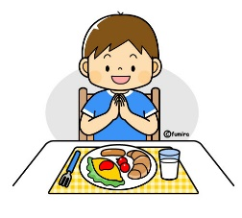

あさごはんを
たべる
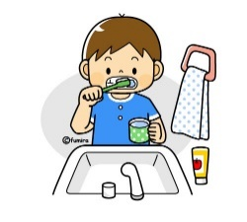

はをみがく
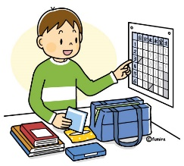

ようぐをそろえる
じかんをまもって ８じまでに がっこうにこれたら１ポイントだよ。

